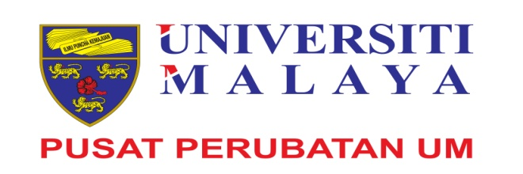

Permohonan adalah dipelawa kepada semua agensi Kerajaan / Badan Berkanun dan Organisasi Swasta untuk memohon bagi mengikuti latihan / program berikut :

Program | : | - DIPLOMA LANJUTAN PERAWATAN KECEMASAN  - DIPLOMA LANJUTAN PERAWATAN KRITIKAL  - DIPLOMA LANJUTAN PERAWATAN PERIOPERATIF
Tempoh Program | : | 1 Tahun (Sepenuh Masa)
Tarikh Program | : | 20 Februari 2017 - 18 Februari 2018
Tempat Program | : | Kolej Sains Kesihatan, Pusat Perubatan Universiti Malaya, Kuala Lumpur.
Kelayakan | : | - Mempunyai Sijil / Diploma atau Ijazah Kejururawatan dari institusi yang diiktiraf.  - Berdaftar dengan Lembaga Jururawat Malaysia.  - Mempunyai Sijil Amalan Tahunan semasa (APC).  - Mempunyai pengalaman kerja di klinikal sekurang-kurangnya dua  (2) tahun.  - Mempunyai pengalaman sekurang-kurangnya tiga (3) bulan dalam pengkhususan yang dipohon.  - Telah ditetapkan dalam jawatan sekarang (bagi staf Pusat Perubatan Universiti Malaya).
Tarikh Tutup Permohonan | : | 9 Januari 2017
Cara Permohonan | : | Borang permohonan boleh di muat turun dari : www.ummc.edu.my
 |  | Pemohon boleh menghantar permohonan kepada Pengetua, Kolej Sains Kesihatan, Aras 2, Wisma R & D Universiti Malaya, Jalan Pantai Bharu, 59200 Kuala Lumpur berserta wang pos sebanyak RM10.00 di atas nama “Pusat Perubatan Universiti Malaya” sebagai bayaran proses yuran.
Yuran Program  (Setiap Calon) | : | RM 8,000.00  RM 9,000.00  RM 16,000.00 | - Agensi Kerajaan / Badan Berkanun  - Organisasi Swasta  - Organisasi Luar Negara
PERHATIAN | :  : | Permohonan yang lengkap perlu disertakan  - Salinan sijil / diploma / ijazah seperti yang tercatat dalam borang permohonan dan telah disahkan berserta 2 keping gambar berukuran paspot.  Permohonan yang tidak menerima sebarang jawapan selepas 1 bulan dari tarikh tutup permohonan hendaklah dianggap sebagai tidak berjaya.

